**[VPUB]**

**GUI MEETING REGISTER**

|  |  |
| --- | --- |
| Ngày | [20/05/2017] |
| Phiên bản | [1.1] |
| Tình trạng | [Đã duyệt/Đang duyệt/Chưa duyệt] |
| Tác giả | [Nguyễn Văn Ten, Developer] |
| Người xem xét | [Tên Nhân Viên, Chức vụ] |
| Người duyệt | [Tên Nhân Viên, Chức vụ] |

DANH MỤC TỪ VIẾT TẮT

|  |  |
| --- | --- |
| Từ viết tắt | Từ đầy đủ |
|  |  |
|  |  |
|  |  |
|  |  |

Mục lục

1 Giới thiệu chung 1

1.1 Các đường link 1

2 Khởi tạo website 1

2.1 Lấy key từ link 1

3 Thêm,Xóa,Sửa người tham dự họp 3

3.1 Thêm 3

3.2 Sửa 4

3.3 Xóa 5

4 Cấu hình Email gửi 5

4.1 Cấu hình email 5

5 Gửi mail cho người tham dự họp 6

5.1 Gửi mail 6

6 Xem chi tiết người đăng ký họp theo ngày. 7

6.1 Xem chi tiết 7

# Giới thiệu chung

## Các đường link

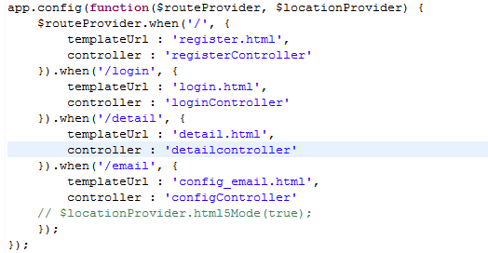

● **register.html:** trang chính hiển thị danh sách người đăng ký họp

● **login.html:** trang login(tạm thời chưa sử dụng)

● **detail.html**: Hiển thị danh sách các tổ chức đã đăng ký tham dự họp theo ngày và theo cuộc họp.

● **email_config.html:** Hiển thị cấu hình email gửi QRCode cho người tham dự họp

# Khởi tạo website

## Lấy key từ link

● Lấy link từ url và cắt chuỗi key đã được mã hóa.

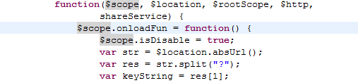

● Gửi chuỗi lên server và lấy thông tin chi tiết cuộc họp về

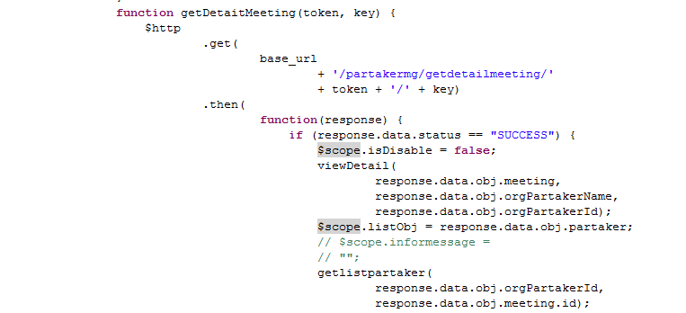

● Service tương ứng

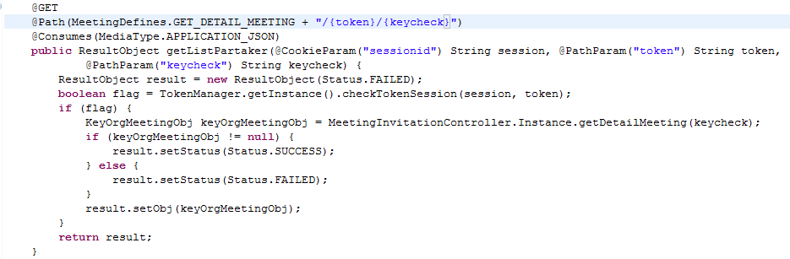

● Hiển thị thông tin lên giao diện

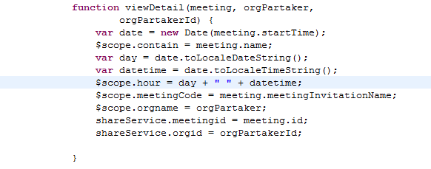

# Thêm, xóa, sửa người tham dự họp

## Thêm

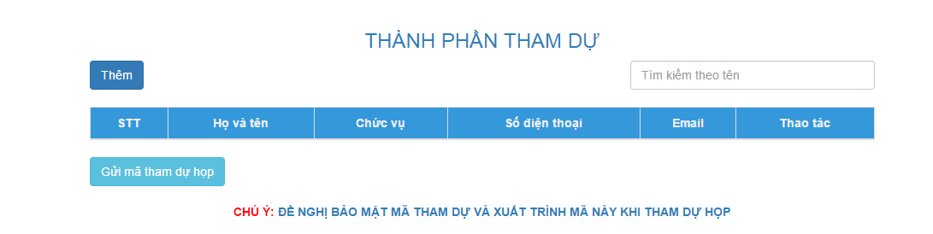

● Khi người dung nhấn “Thêm” sẽ gọi đến service

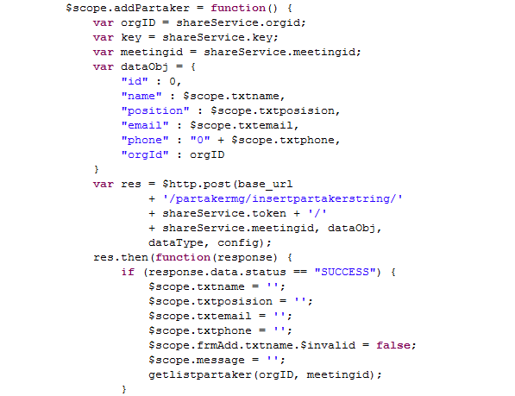

● Server tương ứng

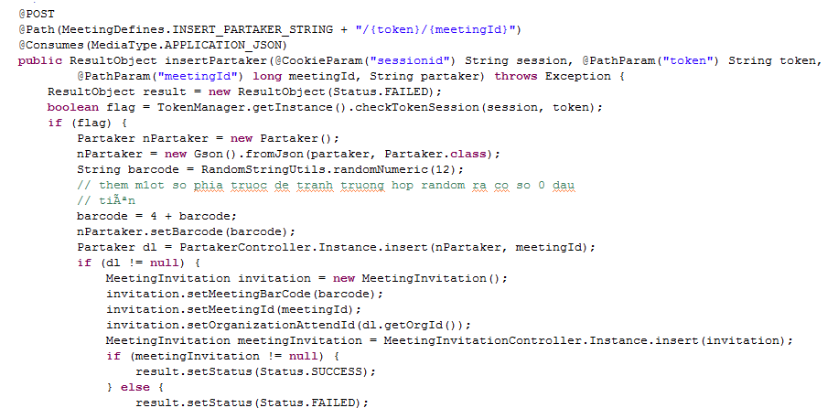

● Các luồng xử lý thêm người tham dự họp của server

* Tạo một số ngẫu nhiên cho QRCode gồm 13 số.
* Gọi hàm saveImage(QRCode) để tạo một hình ảnh QRCode trên server.
* Tạo một thư mời họp cho người tham dự và lưu lại với tên file trùng với số QRCode để dễ lấy thông tin.
* Gọi hàm lưu.
* Gọi hàm getlistpartaker(orgID,meetingid) để cập nhật lại giao diện.

## Sửa

● Lấy thông tin người dùng chọn và gửi lên server update.

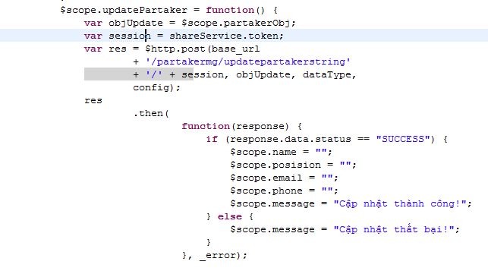

## Xóa

● Gửi lên server ID thành phần tham dự họp cần xóa và cập nhật lại giao diện

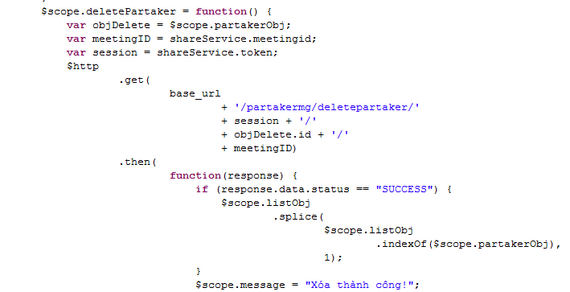

# Cấu hình Email gửi

● Link [*https://dangkyhop.tphcm.gov.vn/#/email*](https://dangkyhop.tphcm.gov.vn/#/email) để cấu hình những thông tin cần thiết.

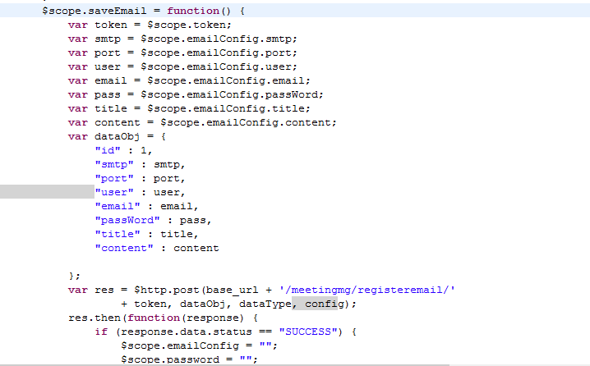

● Server chỉ cập nhật thông tin dưới database chứ không thêm mới record vì email cấu hình là duy nhất.

# Gửi mail cho người tham dự họp

● Gọi hàm sendMail sẽ gửi lên server đối tượng chứa orgid và meetingid

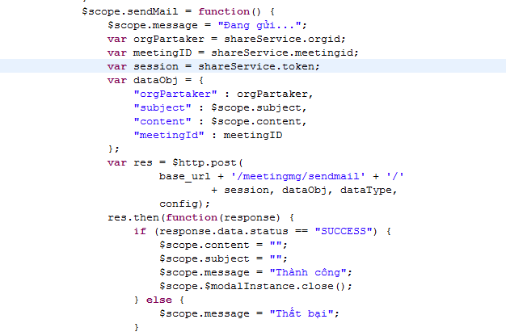

● Server nhận được thông tin sẽ xử lý.

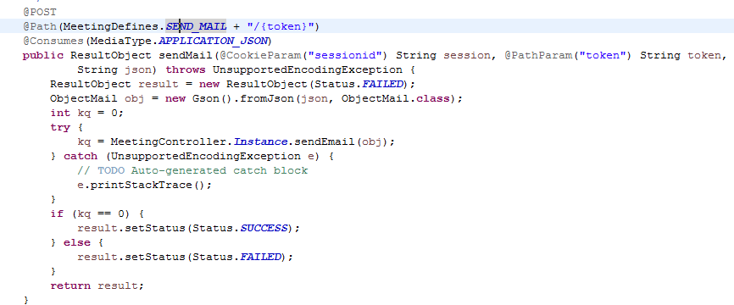

* Lấy danh sách các người đã đăng ký họp dựa vào meetingid và orgid.
* Gửi mail cho từng người bao gồm file đã được tạo lúc thêm người và những thông tin liên quan đến cuộc họp dựa vào cuộc họp và thông tin được load lên dựa vào emailconfig đã được lưu trước đó.

# Xem chi tiết người đăng ký họp theo ngày

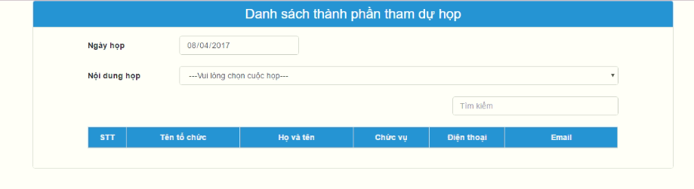

● Xử lý sự kiện Onchange khi người dùng chọn ngày họp.

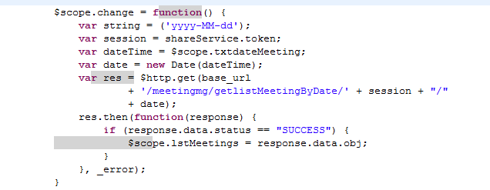

● Sau khi có thông tin sẽ hiển thị vào combobox chọn cuộc họp lấy mã cuộc họp người dùng chọn để lấy về thông tin những người đã đăng ký vào cuộc họp.

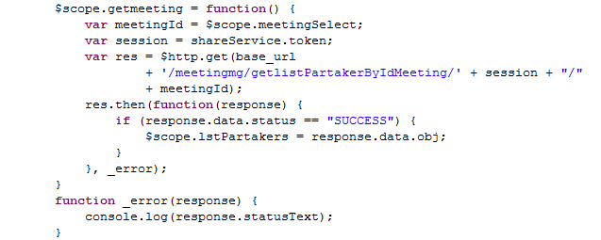

● Phần xử lý server

